РОБОТА

**Фізичного**

**Практикуму**

Тема: Вивчення руху тіла минулого вертикально, горизонтально і під кутом

**до горизонту.**

**2001**

Вивчення руху тіла кинутого вертикально, горизонтально і під кутом до горизонту.

Мета роботи: вивчити складний рух на прикладі руху тіла, кинутого горизонтально, вертикально, до горизонту.

Потрібне приладдя:

1. балістичний пістолет;
2. лінійка або стрілка з ціною поділки 1см/под чи 5 см/под;
3. штатив з хрестоподібною муфтою і затискачі;
4. дошка фанери;
5. довга смужка паперу.

**Теоретичні відомості.**

Рух тіла, кинутого із швидкістю V0 під кутом до горизонту описується рівнянням.



де Vх – горизонтальна, а Vу – вертикальна складові швидкості. Траєкторія руху тіла парабола оскільки в найвищій точці (В) траєкторії Vу = 0, то рівняння (3) матиме вигляд 0 = . Отже, час піднімання тіла до точки (В) становить:



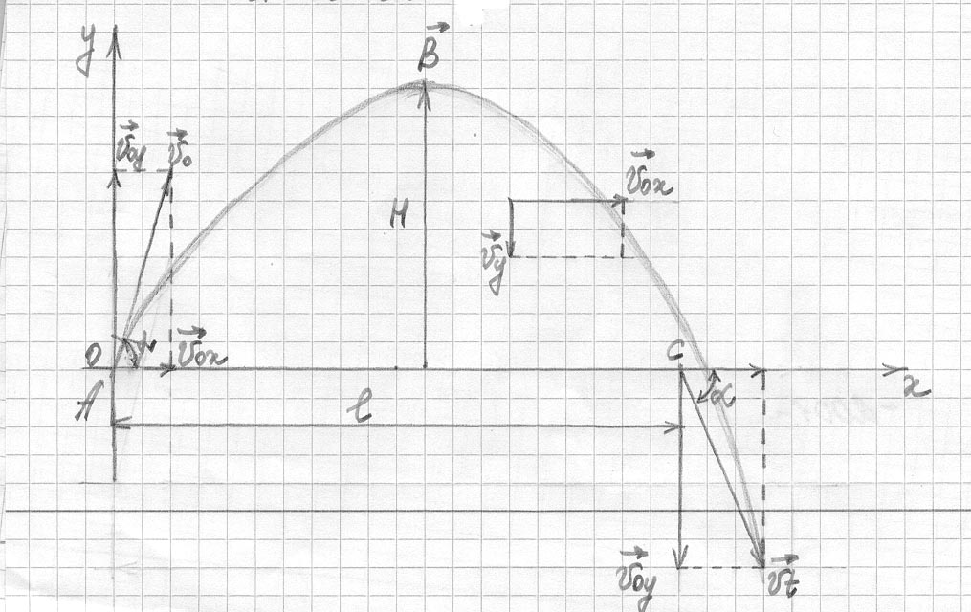

підставивши значення  у рівняння (4) одержимо. Максимальну висоту тіла Н;

.

Якщо задана початкова швидкість V0, то максимальне значення буде

при .

.

Через те, що в точці піднімання у = 0 рівняння (4) матиме вигляд:



Звідси можна визначити час польоту тіла.

Дальність польоту тіла дорівнює: .

Оскільки *t2=2t1*, що не важко помітити, то найбільшої висоти тіло досягне коли *x = l/2*. Дальність польоту *l* залежить від добутку  при сталій швидкості V0 із збільшенням кута значення синуса збільшується, а значення косинуса зменшується. При значенні кута 450 добуток має



очевидно повинна існувати дана пара кутів  причому . Оскільки , що можливо, коли  останні рівності правильні, коли . Справді, коли . Отже *l1=l2*, якщо .

**Вказівки до роботи.**

1. укріпити пістолет на краю стола і встановити його під кутом 450 до горизонту, зробити постріл. Змінюючи стиск пружини домогтися, щоб куля на протилежному краю стола.
2. закріпити на столі довгу смужку паперу, щоб кулька падала на стіл і на неї. Зверху поставити копіювальний папір.
3. визначити і записати характеристику засобів вимірювання, що використовувалися у роботі.
4. встановити пістолет під кутом 700 до горизонту і зробити постріл.
5. виміряти дальність польоту *l; H* піднімання кулі для вимірювання встановити екран з прикріпленим до нього аркушем паперу на відстані1/2 *l* від точки кидання.
6. результати вимірювання *, l; H.* Записати в таблицю.

Примітка: вимірюючи  *l і H*  не обчислюючи випадкової похибки, значення теж абсолютної похибки вимірювання вважати рівним 3 см, *, l; H.* Виміряти один раз.

Похибкою вимірювання ** знехтувати. Аналогічні досліди виконання встановити під кутом 300, 400, 450,500,600,700 і 900 до горизонту. Вимірюючи *H* при *=900* закріпити над балістичним пістолетом. Знімаючи висоту екрану над столом і повторюючи постріли, домагатися, щоб кулька доторкнулася до екрану.

**Обробка результатів експериментів.**

1. За результатами спільних вимірювань *і l* визначити, при яких кутах дальність польоту кульки була максимальною.
2. Порівняти дальність польоту при кутах 700 і 200, 300 і 600, 450 і 500. Зробити висновки.
3. Визначити швидкість, яку надає пружина кульці.
4. На основі результатів спільних вимірювань *і H*  визначити, при яких значеннях висота піднімання кульки і порівняти його з результатами безпосереднього вимірювання.

|  |  |  |  |
| --- | --- | --- | --- |
| № |  | *l* | *H* |
| 1 | 300 | 0,8 | 0,17 |
| 2 | 400 | 0,8 | 0,22 |
| 3 | 450 | 0,90 | 0,25 |
| 4 | 500 | 0,83 | 0,40 |
| 5 | 600 | 0,70 | 0,44 |
| 6 | 700 | 0,50 | 0,46 |

**Висновки:** за результатами вимірювань досліду видно, що чим менший кут нахилу балістичного пістолету відносно горизонту, тим дальність польоту більша, а висота, піднімання кульки менша, і навпаки, коли кут нахилу більший то дальність польоту менша, а висота більша.